Eich datrysiad a’ch ateb terfynol.

Beth rydyn ni wedi’i ddysgu?

Pa dechnegau mathemategol eraill sydd angen i ni eu defnyddio?

Pa wybodaeth ddefnyddiol rydyn ni’n ei gwybod?

**COFIWCH! Cywirdeb a sillafu geiriau allweddol \*Paragraffau priodol a chyflwyno dilyniant gwybodaeth \*Cymalau cywir – priflythrennau, atalnodi.**

Beth rydyn ni am ei wybod?

Uned Fathemateg 14: Fferins lliw

CWESTIWN 14.1

Mae mam Robert yn gadael iddo ddewis un fferen allan o fag. Dydi o ddim yn gallu gweld y fferins. Mae’r graff yn dangos nifer y fferins o bob lliw sydd yn y bag. Beth yw’r tebygolrwydd y bydd Robert yn dewis fferen goch?

1. 10%
2. 20%
3. 25%
4. 50%

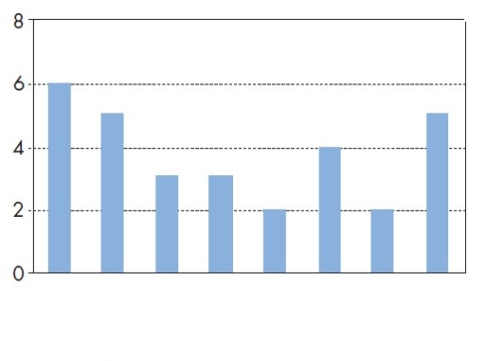

Coch

Oren

Melyn

Gwyrdd

Glas

Pinc

Porffor

Brown